Муниципальное бюджетное дошкольное образовательное учреждение
«Детский сад № 110 комбинированного вида»
Ново-Савиновского района г. Казани
(МБДОУ «Детский сад № 110»)
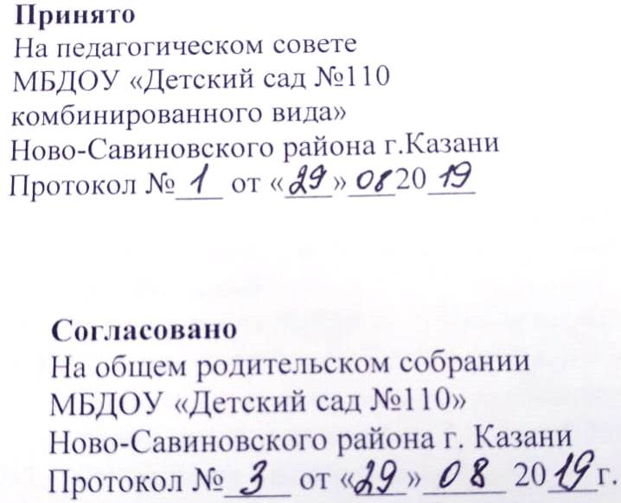

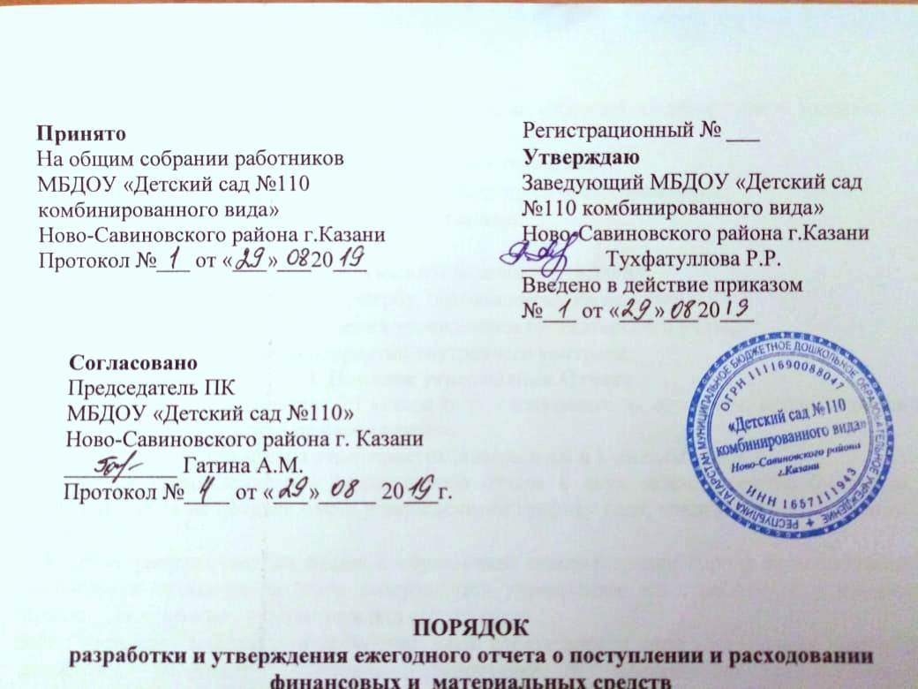

Положение
o порядке пользования учебниками и учебными пособиями обучающимися за пределами ФГОС ДО и (или) получающими платные образовательные и иные услуги в МБДОУ «Детский сад №110»
1. Общие положения
1.1. Настоящий Положение о порядке пользования учебниками и учебными пособиями обучающимися за пределами ФГОС ДО и (или) получающими платные образовательные и иные услуги в МБДОУ «Детский сад № 110» (далее Положение) разработано в соответствии с Федеральным законом от 29.12.2012№ 273-ФЗ «Об образовании в Российской Федерации», Уставом МБДОУ Детский сад № 110».
1.2. Положение устанавливает особенности пользования учебниками, учебными пособиями, средствами обучения и воспитания обучающимися, осваивающими дополнительные образовательные программы, в том числе за счет средств физических и (или) юридических лиц на основании договоров об оказании платных образовательных услуг.
1.3. В порядке используются следующие термины и понятия:
- учебник - учебное издание, содержащее систематическое изложение учебного предмета, курса, дисциплины или их раздела, части, соответствующее учебной программе и официально утвержденное в качестве данного вида издания;
- учебное пособие - учебное издание, дополняющее или заменяющее частично, или полностью учебник, официально утвержденное в качестве данного вида издания;
- рабочаятетрадь -учебное пособие, имеющее особый дидактический аппарат, способствующий самостоятельной работе обучающегося над освоением учебного предмета;
- средства обучения и воспитания - учебно-наглядные пособия, печатныеи электронные образовательные и информационные ресурсы, иные материальные объекты, необходимые для организации образовательной деятельности.
2. Обеспечение учебниками, учебными пособиями, средствами обучения и воспитания
2.1. Перечень учебников, учебных пособий, средств обучения и воспитания, необходимых для реализации дополнительных образовательных программ, в том числе при оказании платных услуг за пределами федеральных государственных образовательных стандартов дошкольного образования, определяетсясоответствующими программами дополнительного образования, утвержденнымМБДОУ «Детский сад № 110».
2.2. Ответственные за организацию обучения по программам дополнительного образования и за организацию платных образовательных услуг обеспечивают своевременную закупку необходимых учебников, учебных пособий, средств обучения и воспитания,необходимых для реализациисоответствующих образовательных программ в соответствии с их содержанием и особенностями организации образовательного процесса.
3. Порядок пользования учебниками, учебными пособиями, средствами обучения и воспитания
3.1. Воспитанники, осваивающие программы дополнительного образования за пределами ФГОС ДО и (или) получающие платные образовательные/общеразвивающие и иные услуги (далее - воспитанники), вправе пользоваться учебно-методическим фондом МБДОУ «Детский сад № 110» в порядке, пред усмотренном локальными нормативными актами МБДОУ«Детский сад № 110».
3.2. Старший воспитатель выдает учебники, учебные пособия, средства обучения и воспитания педагогам дополнительного образования, осуществляющим обучение по программам дополнительного образования, в том числе при оказании платных образовательных услуг (далее - педагог дополнительного образования), до начала реализации образовательной программы.
3.3. Рабочие тетради, необходимые для освоения образовательной программы, выдаются воспитанникам безвозвратно и списываются из состава учебно-методического фонда МБДОУ «Детский сад № 110» в порядке, предусмотренном бухгалтерским учетом.
3.4. Воспитанники обязаны бережно относиться к учебно-методическому фонду МБДОУ «Детский сад № 110». В случае порчи или утери выданных учебников, учебных пособий, средств обучения и воспитания родители (законные представители) воспитанника обязаны возместить нанесенный ущерб в порядке, предусмотренном законодательством.
3.5. По окончании срока обучения воспитанники совместно с родителями (законными представителями) подготавливают учебники к сдаче и передают их педагогу дополнительного образования.
3.6. Родители (законные представители) воспитанников вправе получать консультацию работников МБДОУ «Детский сад № 110» в поиске и выборе учебников, учебных пособий, средств обучения и воспитания.

